Конспект занятия «Спортивные игры»

Цели:
- Закрепление знаний детей о спортивных играх.
- Развивать мышление, воображение, память, познавательные и интеллектуальные способности обучающихся.

ХОД ЗАНЯТИЯ
Учитель: Добрый день, дорогие ребята. Сегодня мы будем разговаривать о спортивных играх. Спортивные игры подразумевают под собой соревнование, в котором участвует минимум 2 человека, стремящихся выполнить заданные физические упражнения на силу, скорость или выносливость лучше соперника. Для спортивных игр характерно наличие особых правил, выполнение которых обязательно для определения победителей. Специфика детских спортивных игр заключается в том, что основной задачей является не столько выявление победителя, сколько стремление через веселье и развлечение развить важные физические навыки. Спортивные игры для детей можно условно разделить на 3 вида: Общепринятые виды спорта:
-футбол, баскетбол, гандбол и т. д.;
- домашние и дворовые игры;
- соревнования и спортивные праздники.
Чем полезны спортивные игры? Использование любого вида спортивных игр для детей позволяет:
- улучшать физические данные ребенка, воспитывать полезные навыки;
- учить работать в команде; воспитывать целеустремленность, выносливость, смелость;
-учить максимально выкладываться и отдаваться занятию;
- развивать аналитические способности;
- тренировать умение прогнозировать ситуацию;
- вырабатывать уважение к сопернику;
- развивать коммуникативные способности.

Выполнение зарядки. Ссылка https://yadi.sk/i/kUzqOoamRwAl1g
Учитель: Задание: Рассмотрите изображенные предметы. Все они взяты из различных спортивных игр. В клетки кроссворда впишите название данных игр.

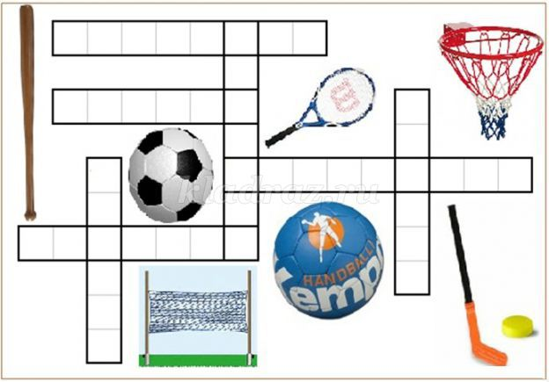

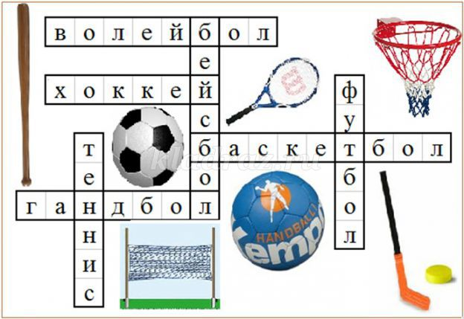
Ответы: волейбол, хоккей, баскетбол, гандбол, бейсбол, футбол, теннис.
Учитель: До новых встреч!

